CZECH TOP 100: Tržby nejvýznamnějších firem v České republice za rok 2022 atakují nová maxima!

V Praze 23. června 2023
„Události v ekonomice v posledních letech přinášejí řadu změn a nových trendů. A odrazilo se to i v žebříčku CZECH TOP 100 včetně příček nejvyšších. Lídr žebříčku Energetický a průmyslový holding se svými tržbami již blíží bilionu korun“ říká čestný předseda CZECH TOP 100 Jan Struž.
Sdružení CZECH TOP 100 publikovalo 29. ročník žebříčku nejvýznamnějších firem české ekonomiky, sestavovaný každoročně podle tržeb za uplynulých 12 kalendářních měsíců. V něm se projevila řada důsledků uplynulého období, které řadu sektorů citelně poznamenalo. Často negativně, ale v řadě případů byl důsledek i opačný.
Energetický a průmyslový holding využil vývoj na trhu energií a tržby na prvním místě žebříčku oproti loňskému roku prakticky zdvojnásobil. Na stupních vítězů se rovněž tradičně drží Škoda Auto a Skupina ČEZ.
Lukáš Kovanda, hlavní ekonom Trinity Bank o výsledcích letošního žebříčku říká: „Loňské silné postavení energetiky jakožto sektoru potvrzují nejen výsledky Energetického a průmyslového holdingu a podniku ČEZ, ale také fakt, že v první desítce nejvýznamnějších tuzemských firem je hned pět zástupců právě energetiky. Vedle dvou zmíněných jsou to Orlen Unipetrol, Alpiq Energy a Čepro, což je státní podnik zabývající se přepravou, skladováním a prodejem ropných produktů. Také právě ropné produkty – v čele s naftou a benzínem – loni vykázaly historicky zcela rekordní ceny, opět v důsledku války na Ukrajině a souvisejících západních sankcí.“
Do první desítky nejvýznamnějších firem se podle tržeb za loňský rok zařadily také společnosti Agrofert, ORLEN Unipetro, ALPIQ Energy, Hyundai Motor Manufacturing Czech, FOXCONN, MORAVIA STEEL a ČEPRO. Součet tržeb firem z TOP 10 žebříčku dosáhl v loňském roce více než 2,78 bilionu korun.
___________________________________________________________________________________________
Tomáš David, tajemník Sdružení CZECH TOP 100, tel. 602 215 822, mail: tomas.david@czechtop100.cz

Poř. | Název | tržby 2022
1 | Energetický a průmyslový holding, a.s. | 911 912 202
2 | Škoda Auto a.s. | 444 229 000
3 | ČEZ, a. s. | 288 485 000
4 | AGROFERT, a.s. | 245 092 639
5 | ORLEN Unipetrol a.s. | 209 520 791
6 | ALPIQ ENERGY SE | 169 557 656
7 | Hyundai Motor Manufacturing Czech s.r.o. | 167 734 160
8 | Foxconn Česká republika | 157 912 513
9 | MORAVIA STEEL a.s. | 96 497 035
10 | ČEPRO, a.s. | 90 712 181
11 | FORTUNA GAME a.s. | 79 533 525
12 | Lidl Česká republika v.o.s. | 76 464 497
13 | Toyota Motor Manufacturing Czech Republic, s.r.o. | 71 718 110
14 | Continental Barum s.r.o. | 70 224 870
15 | Kaufland Česká republika v.o.s. | 64 053 373
16 | TŘINECKÉ ŽELEZÁRNY, a. s. | 57 602 000
17 | MOL Česká republika, s.r.o. | 55 335 363
18 | Metrostav a.s. | 49 882 884
19 | BOSCH Group ČR | 49 500 000
20 | VEOLIA ČESKÁ REPUBLIKA, a.s. | 49 048 004
21 | Penny Market s.r.o. | 48 708 441
22 | České dráhy, a.s. | 46 249 000
23 | ČEZ Distribuce, a. s. | 45 934 447
24 | MVM CEEnergy CZ s.r.o. | 45 740 439
25 | GECO, a.s. | 42 789 108
26 | Tesco Stores ČR a.s. | 42 081 000
27 | ENERGO-PRO, a.s. | 42 000 000
28 | METALIMEX a. s. | 38 696 491
29 | Pražská energetika, a.s. | 38 095 141
30 | DEK a.s. | 36 449 101
31 | Vitesco Technologies Czech Republic s.r.o. | 34 522 013
32 | O2 Czech Republic a.s. | 34 214 000
33 | AT Computers a.s. | 30 104 271
34 | T-Mobile Czech Republic a.s. | 30 100 000
35 | PHOENIX lékárenský velkoobchod, s.r.o. | 28 745 890
36 | Siemens, s.r.o. | 28 047 112
37 | Veolia Energie ČR, a.s. | 28 037 654
38 | VINCI Construction CS a.s. | 26 837 330
39 | Porsche Česká republika s.r.o. | 25 618 000
40 | CZECHOSLOVAK GROUP a.s. | 24 932 648
41 | AURES Holdings a.s. | 24 880 808
42 | ČESKÁ LÉKÁRNA HOLDING, a.s. | 24 795 936
43 | Globus ČR, v.o.s. | 24 430 289
44 | Alliance Healthcare s.r.o. | 24 410 464
45 | Iveco Czech Republic, a. s. | 24 152 813
46 | ARMEX GLOBAL a.s. | 23 290 970
47 | Saint-Gobain ČESKÁ REPUBLIKA | 23 067 625
48 | Bosch Powertrain s.r.o. | 22 900 800
49 | HP TRONIC Zlín, spol. s r.o. | 22 170 432
50 | Notino, s.r.o. | 22 075 630
51 | Philip Morris ČR a.s. | 20 948 000
52 | Adient Czech Republic s.r.o. | 19 834 376
53 | Vodafone Czech Republic a.s. | 19 811 000
54 | Avast Software s.r.o. | 18 662 000
55 | Mattoni 1873 a.s. | 18 500 000
56 | Lesy České republiky, s.p. | 18 492 729
57 | Veolia Voda ČR | 18 395 529
58 | BAMONAFT a.s. | 18 367 615
59 | Mondi Štětí a.s. | 18 148 014
60 | STRABAG a.s. | 17 987 090
61 | Faurecia Automotive Czech Republic s.r.o. | 17 899 903
62 | Faurecia Emissions Control Technologies, Mladá Bol | 17 642 658
63 | Robert Bosch, spol. s r.o. | 17 300 241
64 | Ferona, a.s. | 17 171 396
65 | OMV Česká republika, s.r.o. | 16 431 764
66 | Daikin Industries Czech Republic s.r.o. | 16 111 735
67 | Česká pošta, s.p. | 15 820 000
68 | Toyota Tsusho Europe SA Czech Republic Branch | 15 670 753
69 | Fakultní nemocnice v Motole | 15 645 620
70 | PRO-DOMA, SE | 15 325 883
71 | eD invest group a.s. | 14 900 000
72 | PO LIGHTING CZECH s.r.o. | 14 608 815
73 | ViaPharma s.r.o. | 14 545 343
74 | GasNet, s.r.o. | 14 540 399
75 | Panasonic Automotive Systems Czech, s.r.o. | 14 456 867
76 | OKD, a.s. | 14 271 982
77 | Bidfood Czech Republic s.r.o. | 13 865 855
78 | ČD Cargo, a.s. | 13 382 000
79 | SAS Autosystemtechnik s.r.o. | 13 373 784
80 | CARBOUNION HOLDING, a.s. | 13 367 342
81 | PHARMOS, a.s. | 12 467 965
82 | Clarios Česká Lípa spol. s r.o. | 12 460 243
83 | WOOD & PAPER a.s. | 12 423 236
84 | HELLA AUTOTECHNIK NOVA, s.r.o. | 12 218 787
85 | Drylock Technologies s.r.o. | 12 211 737
86 | Continental HT Tyres, s.r.o. | 12 198 881
87 | Krajská zdravotní, a.s. | 11 980 523
88 | IKEA Česká republika, s.r.o. | 11 912 256
89 | dm drogerie markt s.r.o. | 11 666 666
90 | Continental výroba pneumatik, s.r.o. | 11 612 733
91 | Constellium Extrusions Děčín s.r.o. | 11 261 118
92 | SCHENKER spol.s r.o. | 11 190 338
93 | eD system a.s. | 11 157 430
94 | AŽD Praha s.r.o. | 11 145 901
95 | DEZA, a.s. | 11 131 746
96 | Elektrárna Chvaletice a.s. | 11 092 776
97 | Imperial Brands CR, s.r.o. | 10 740 980
98 | Linde Pohony s.r.o. | 10 724 280
99 | Internet Mall, a.s. | 10 624 673
100 | Pfizer, spol. s r.o. | 10 534 033
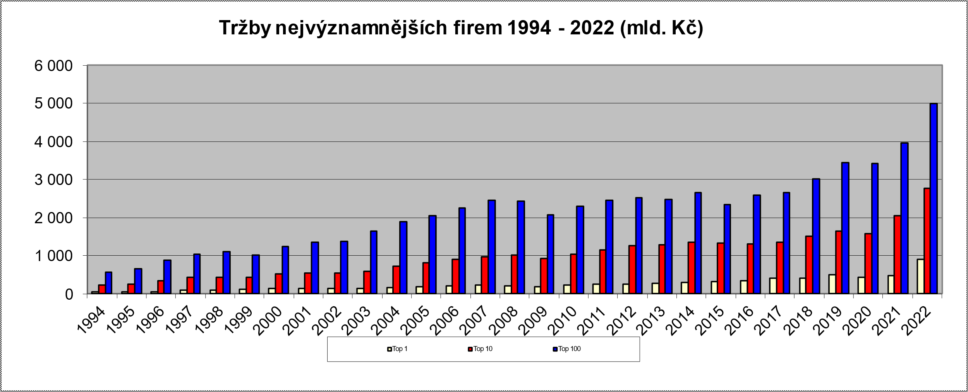
Tabulka tržeb nejvýznamnějších firem v letech 1994 – 2022 (údaje v mld. Kč)

Poznámka: Počet nejlepších (top 10, top100) vychází z žebříčků ukazatele tržeb každého roku. Cílem je vyjádření změny ekonomického potenciálu stejně umístěného souboru podniků. Obecně neplatí, že 10 (či 100) nejlepších z roku 2022 bylo z hlediska daného ukazatele zároveň nejlepších v roce 2021, resp. 2020 či dříve.

